Своя игра

Ежегодно Центр молодежных инициатив Корочанского района совместно с избирательной комиссией в рамках месячника Молодого избирателя собирают самые активные клубы будущих избирателей, чтобы попробовать силы в интеллектуальной игре, посвященной избирательному праву.
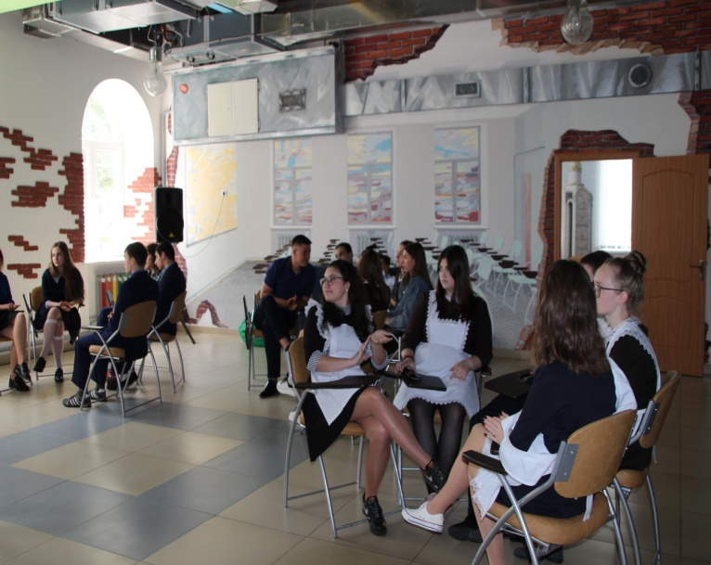
17 мая в Центре собрались три команды эрудитов из Поповской, Кощеевской и Яблоновской школ.
Председатель избирательной комиссии Ирина Масленникова в приветственном слове рассказала ребятам о предстоящей выборной кампании, об ее особенностях, о новой форме голосования – дистанционном голосовании, о той работе, которую проводит молодежная избирательная комиссия района, пригласила ре6ят через год попробовать свои силы в конкурсе по формированию нового состава молодежной комиссии.
Далее приступили к игре. Вопросы были разбиты на сектора. Наибольшее затруднения вызвали вопросы исторического характера, на знание терминологии. В упорной борьбе победила команда «Поповский электорат». Все участники были отмечены дипломами, подарками.

